Disciplina | Matemática
Ano | 1º Ano
Conteúdo | Comparação de medidas
Por que perguntar | Identificar a maior medida – comparação de números
Por trás da pergunta | Reconhecer tamanhos diferentes comparando suas medidas.
O que fazer antes | Atividades como medir a altura das crianças com um barbante pode ser uma boa opção para que possam fazer comparações entre medidas. Produção de desenhos dos colegas em tamanho real, utilizando papel bobina (desenho do contorno do corpo) pode ser outra estratégia para que os alunos possam comparar tamanhos diferentes.
O que fazer depois | Proponha uma atividade em que os alunos tenham que formar diferentes filas por ordem de tamanho: todos os alunos, só os meninos, só as meninas, todos os aniversariantes do mês, etc, de modo que eles percebam que o maior em uma situação, pode não ser o maior em outra. Após a atividade, propor uma roda de conversa onde os alunos socializam suas respostas e justificam-nas.
Questão | OBSERVE AS MENINAS E SEUS TAMANHOS  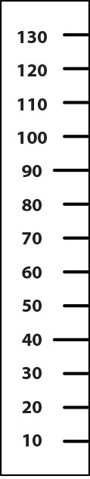  - QUAL DAS MENINAS É A MAIS ALTA?  - QUAL DAS MENINAS É A MAIS BAIXA?  - COMPARANDO A JÚLIA E A CLARA, QUAL DELAS É A MAIS ALTA?
  ANA | JÚLIA | CLARA
Gabarito | - QUAL DAS MENINAS É A MAIS ALTA? ANA  - QUAL DAS MENINAS É A MAIS BAIXA? CLARA  - COMPARANDO A JÚLIA E A CLARA, QUAL DELAS É A MAIS ALTA? A JÚLIA.

